Bedrijf: Alfa College

Naam project:

Project nummer: 1

Functioneel Ontwerp

In opdracht van : Johan Strootman

Auteurs(s) : Gemar Koning

Klas : 4-1A

Datum :

Versienummer : 1.0.0

Plaats : Spijk

Project Leider : Johan Strootman

Inhoud:

1. Inleiding
2. Belanghebbenden
3. Behoeftes
4. Functionaliteiten
5. Navigatie
6. Paginalijst
7. Pagina- en formulierontwerp
8. Grafisch Ontwerp

Inleiding:

De heer Johan Strootman van het Alfa College in Groningen heeft aan Gemar Koning de opdracht gegeven voor het ontwikkelen van een Forum. Het project zal geleid worden door de Heer Johan Strootman en uitgevoerd worden door Gemar Koning. Ook dit document dat voor u ligt is gemaakt door Gemar Koning.

Dit document het functioneel ontwerp is ontstaan voor het eind opdracht van de lessen PHP.

In dit document kunt u de belanghebbenden en behoeftes vinden. Verder kunt u ook een blik werpen op de functionaliteiten pagina en de navigatie pagina. U kunt een paginalijst vinden met een pagina en formulier ontwerp. En op de laatste pagina van dit document kunt u het grafisch ontwerp vinden.

Belanghebbenden:

Het aangeboden forum is van belang voor mensen die fan zijn van het videospel The Witcher 3. Ook is dit forum en dit document van belang voor Gemar koning voor zijn eindproject.

Behoeftes:

1. De landingspage (homepage) van het forum moet toegankelijk zijn voor alle gebruikers ook de gebruikers die niet ingelogd zijn. Op de landingspage zijn alle thema’s zichtbaar die op dat moment gemaakt zijn op het forum. Als gebruikers op een thema klikken komen ze op een nieuwe pagina waar alle topics zichtbaar zijn.
2. Iedere bezoeker en gebruiker mag alle thema’s en topics en reacties lezen maar als een bezoeker niet is ingelogd kan hij niet een topic aanmaken en kan hij nergens op reageren.
3. Een nieuwe bezoeker die wil inloggen kan zich registreren op de registratie pagina.
4. Een bezoeker moet zich kunnen inloggen via een inlogpagina zodat hij of zij ook topics kan aanmaken en daarop kan reageren.
5. De administrator is de enige die een nieuwe thema kan aanmaken.
6. Een User kan topics aanmaken en reageren op topics.
7. Iedere gebruiker kan zijn eigen profiel bekijken en op die pagina zijn profiel aanpassen.
8. * Wanneer een gebruiker zijn of haar wachtwoord vergeten is moet zij hem kunnen wijzigen.
9. * Wanneer een bezoeker zich heeft geregistreerd moet hij of zij of zich zelf verifiëren via een email link.

Functionaliteiten:

1. Gebruikers moeten kunnen inloggen.
2. Gebruikers moeten zich kunnen registreren.
3. Gebruikers moeten een topic kunnen maken.
4. De admins moeten een nieuwe thema kunnen aanmaken.
5. Gebruikers moeten een reactie kunnen plaatsen.
6. Gebruikers moeten een thread aan kunnen maken.
7. Gebruikers die niet zijn ingelogd moeten toch alle topics en reacties kunnen lezen.
8. Alleen ingelogde gebruikers kunnen een topic aanmaken.
9. Alleen ingelogde gebruikers kunnen een thread aanmaken.
10. Alleen ingelogde gebruikers kunnen een reactie plaatsen.

Navigatie:

Hieronder vind u de sitemap een overzicht van de verschillende webpagina’s en de samen hang van de webpagina’s die de website bevat.

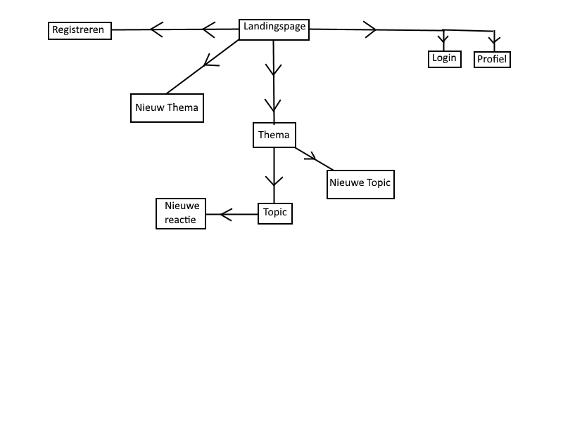

Paginalijst:

|  |  |  |  |
| --- | --- | --- | --- |
| Naam pagina | Formulier? | Functie | Afwijkend Pagina ontwerp |
| Landingspage | nee | Alle thema’s zijn hier zichtbaar en de laatste Nieuwtjes van het forum | Nee |
| Inlogpagina | ja | Hier kunnen gebruikers inloggen | Ja |
| Registreerpagina | ja | Hier kunnen nieuwe gebruikers zich registreren | Ja |
| Profiel | nee | Hier kunnen geregistreerde gebruikers hun profiel bekijken | Ja |
| Thema | nee | Hier zie je een bepaalde thema die is aangemaakt | Nee |
| Nieuw Thema | ja | Hier kun je een nieuw thema maken | Ja |
| Topic | nee | Hier zie je een bepaalde topic die is aangemaakt en alle reacties erop | Nee |
| Nieuw Topic | ja | Hier kun je een nieuwe topic aanmaken | Ja |
| Nieuw Reactie | ja | Hier kun je een reactie aanmaken | Ja |

Paginaontwerp / wireframe / formulierontwerp:

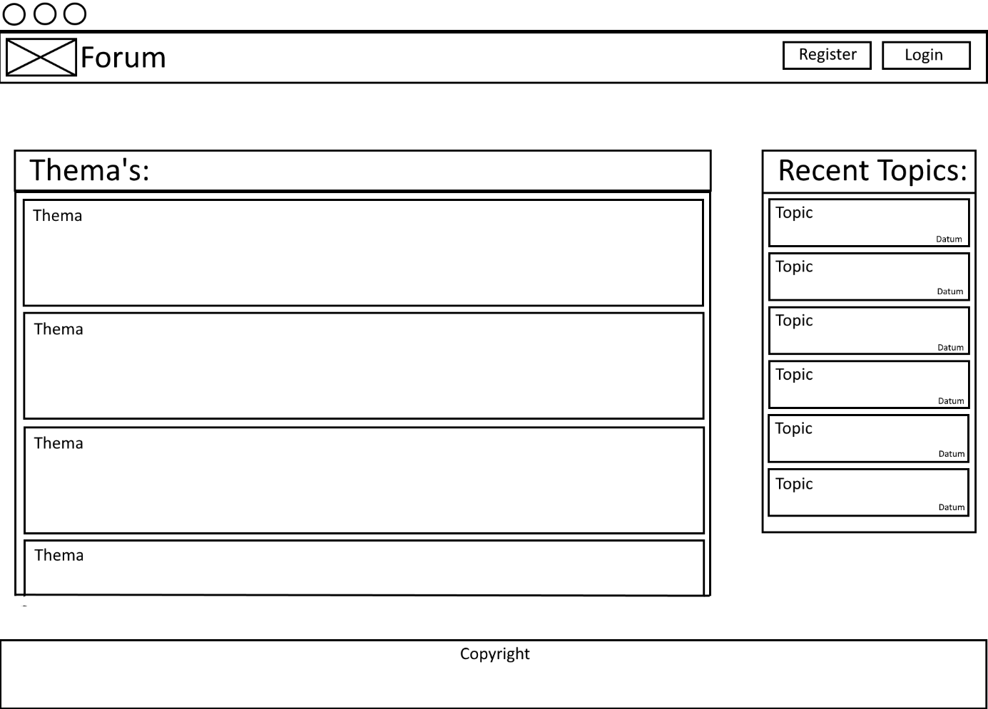

**Landingspage**

Op de landingspage vind je boven aan de pagina de navigatiebar met daarin aan de linkerkant een logo van het forum plus de naam van het forum. Aan de rechterkant van het forum vind je de register knop en de login knop. In het midden van de pagina aan de rechterkant vind je de recent topics sectie met daarin alle recent topics die zijn aangemaakt door gebruikers. Aan de linkerkant van het midden van de pagina vind je alle thema’s die zijn aangemaakt door de Admin. En aan het einde van de pagina vind je de footer.

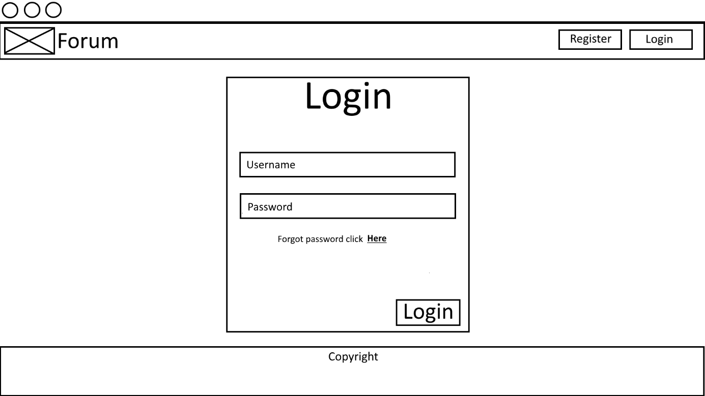

De login page heeft net als de landingspage dezelfde navigatiebar. Alleen nu in het midden van het scherm is een aparte sectie voor het inloggen. Dit design word ook gebruikt voor de profielpagina en de registerpagina. Boven in het midden van de login sectie kun je de naav vinden van de sectie. In het midden vind je de inputfields username en Password. Onder de password input field vind je ook nog een link naar de wachtwoord vergeten pagina. En rechts onder in het scherm vind je de login knop.

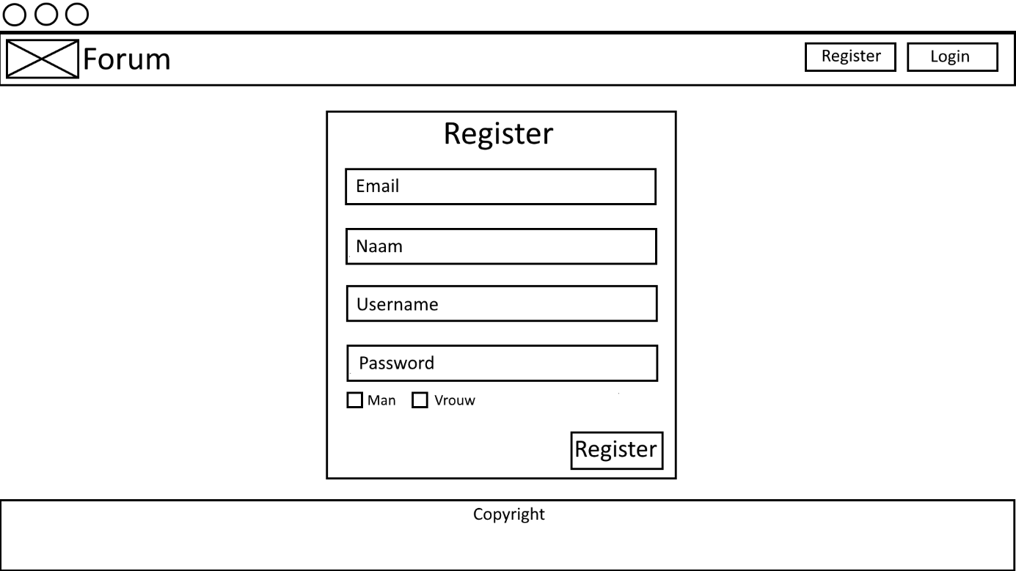

Het register pagina gebruikt het zelfde design als de login pagina met een paar aanpassingen. De navigatiebar is weer het zelfde als de landspage net zo als de footer. Alleen is het midden van de webpagina nu iets anders. Boven aan de register sectie zien we de naam van de pagina. Daaronder vind je vier input fields genaamd: Email, Naam, Username, Password. Onder de password inputfields vind je 2 checkboxes waar gebruikers kunnen aanvinken of ze een man of een vrouw zijn. Rechts onder de register pagina vind je de register knop.

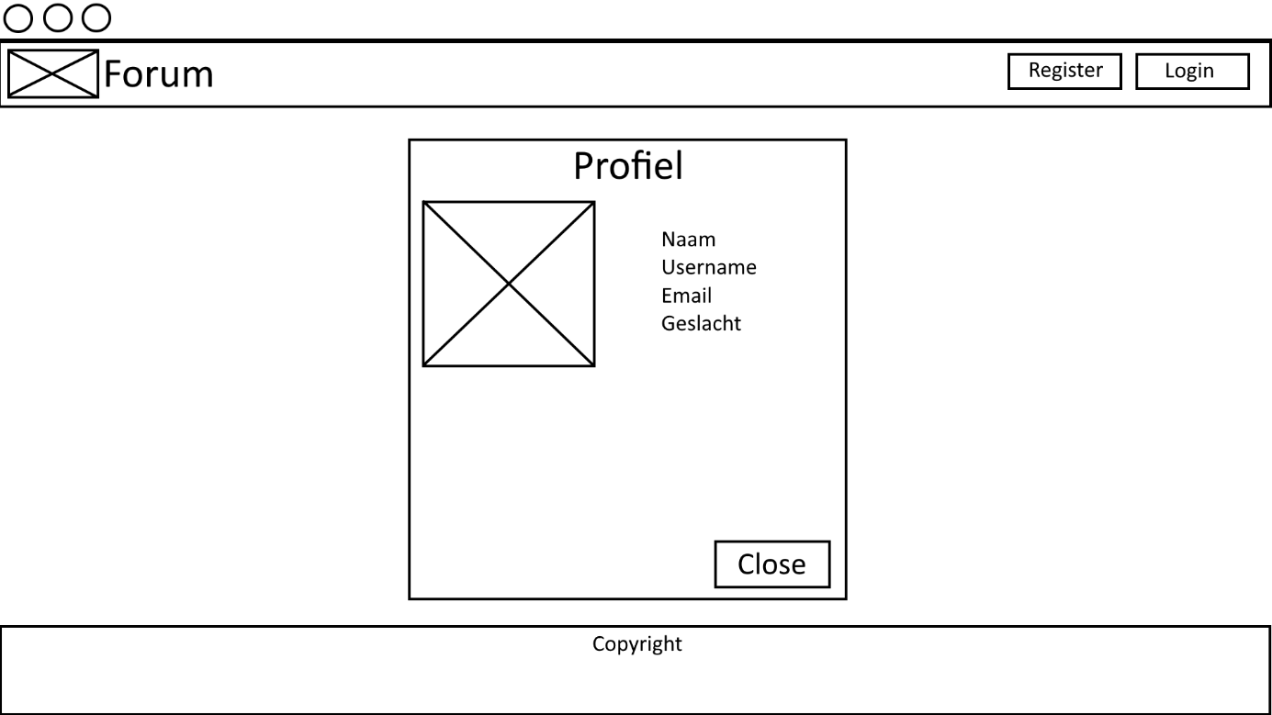

De profielpagina heeft net zo als alle andere webpagina’s de zelfde navigatiebar en footer. Alleen hier is het midden anders met een aparte sectie voor het profiel van de gebruiker. Aan de bovenkant van de profiel sectie vind je de naam van de pagina met daar links onder de profiel foto van de gebruiker die hij op deze pagina zelf kan instellen. Rechts van de profiel foto zien we alle gegevens van de gebruiker die hij zelf heeft ingevuld op de register pagina. Rechts onder de profiel sectie vinden we de close knop die je terug brengt naar de landspage.

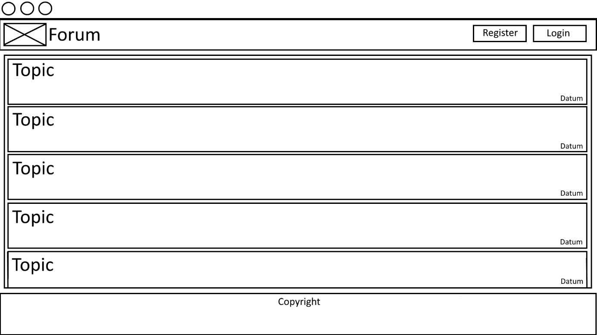

Op de topic webpagina is ook weer gebruik gemaakt van dezelfde navigatiebar en footer als bij de andere webpagina’s. In het midden van de pagina vinden we alle topics die aanwezig zijn op het forum die bij dit thema hoort. Bij alle topics kun je zien wanneer die is gemaakt.

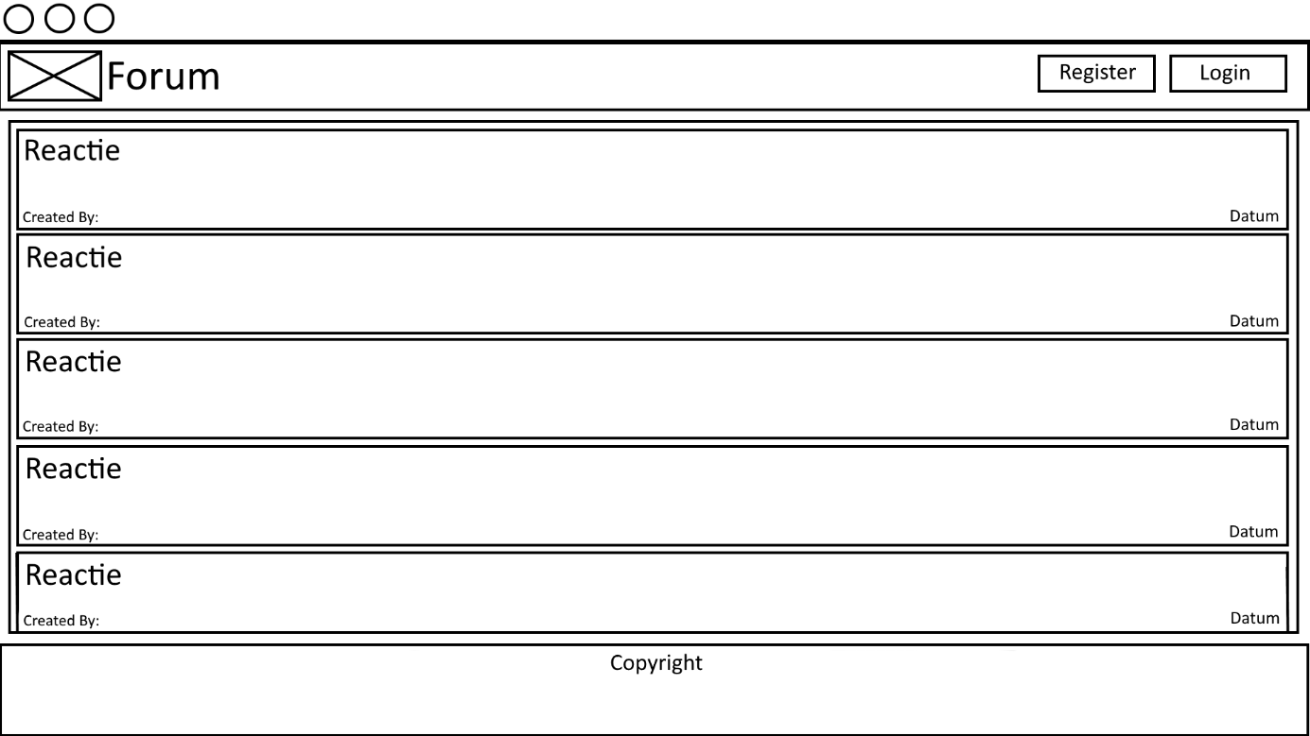

Op de reactie pagina vinden we alle reacties die bij de topic horen ook zien we wie de reactie heeft geplaatst en wanneer. Ook op deze pagina zijn de navigatiebar en de footer het zelfde als op andere webpagina’s

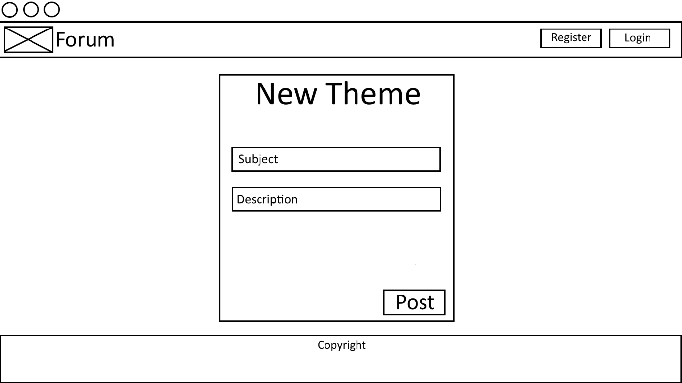

De New Theme pagina heeft het zelfde design als de andere webpagina’s behalve het midden stuk de titel is nu New Theme er is een input field voor de subject van de admin en een description input field die recht onder de subject input field zit. Rechts onderin zit een knop met de tekst post deze knop is voor het posten van het thema.

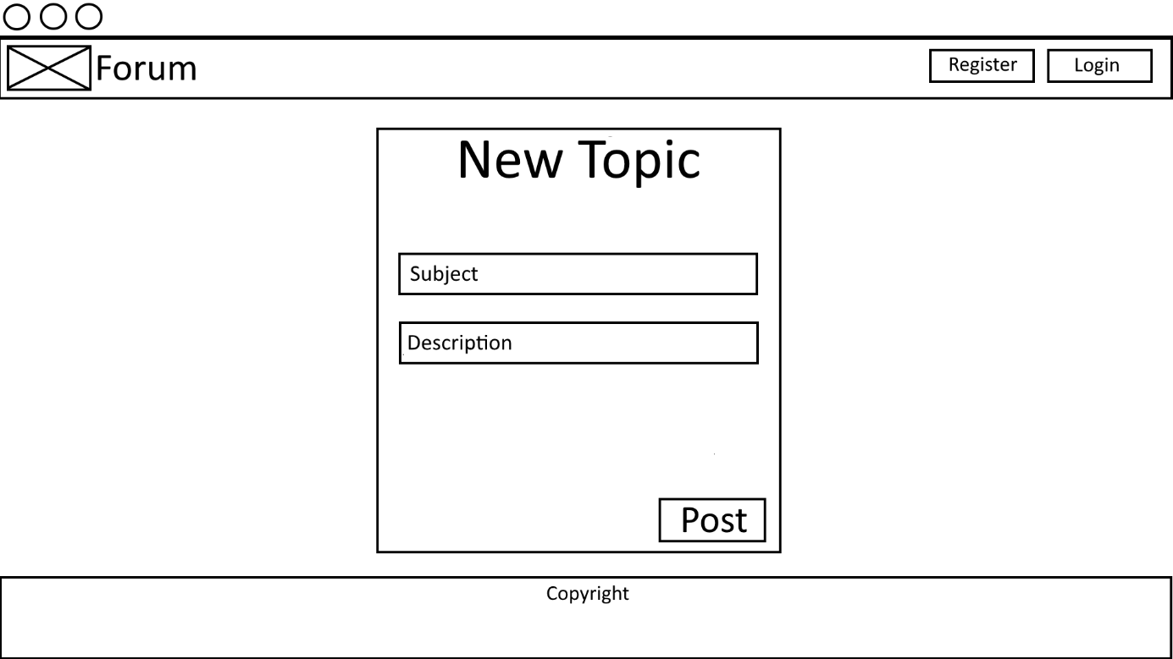

Het design van de new topic pagina is precies het zelfde als die van de New thema pagina alleen hier is de titel van de web pagina New Topic.

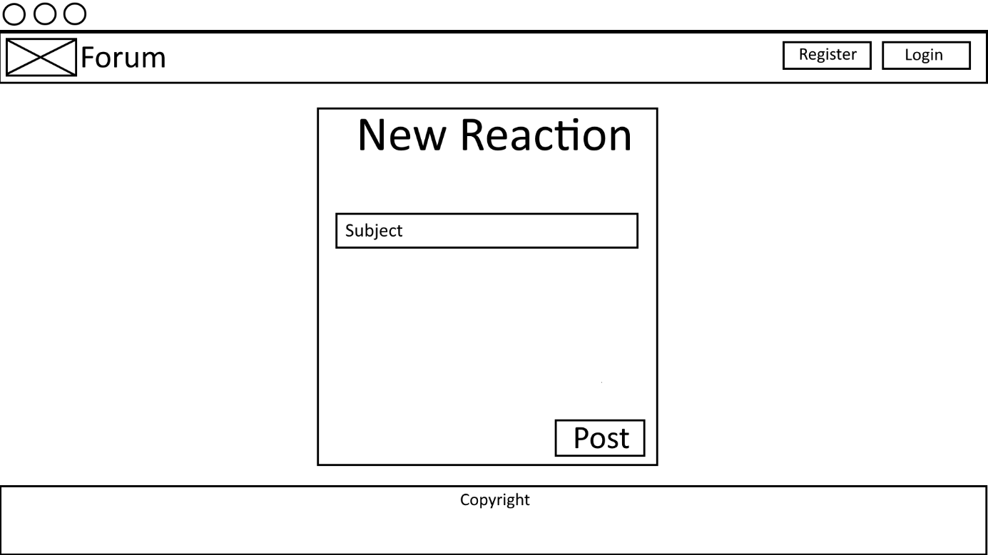

Ook de New reaction pagina heeft het zelfde design als die van de New Theme pagina en de New Topic pagina. Alleen op deze webpagina is een inputfield minder namelijk de description inputfield. Deze input field is expres weg gelaten sinds een reactie geen beschrijving heeft. Ook op deze pagina is de titel weer anders namelijk: New Reaction.

Grafisch Ontwerp:

De hoofdkleuren van de website zijn: Zwart, wit, zilver. De website zal een simpel uiterlijk krijgen met niet al te veel overbodig details. Het hoofd onderwerp van het forum word de videogame The Witcher 3 Wild Hunt.